2021年覃塘区中小学教师招聘考核清单

2021年7月 日
姓名 |  |  | 报考岗位 |  |  | 岗位代码
户籍所在地（具体到乡镇街道） |  |  |  |  | 手机号码
序号 | 复核材料原件名称（对照岗位条件） |  |  |  |  | 提交材料份数 |  | 考核结论
1 | 身份证
2 | 毕业证书
3 | 教育部学历证书电子注册备案表
4 | 学位证书（有则提交）
5 | 教师资格证书
6 | 计生证明（属违法生育的证明材料要注明处罚是否完毕，处罚完毕的具体日期）
7 | 违法犯罪记录证明（属于覃塘区户籍的不用考核对象提交，由我局统一核实）
8 | 职工养老保险证明(勾选)  □无 □本次提交
初核人签名： 复核人签名：

考核材料说明（请务必认真阅读）：
1、考核人选必须将现已取得的所有专科及以上的毕业证书全部复印提交（如以中专学历报考的，则还需要提供中专毕业证书）；
2、学位证书有则提供，没有则不用提供；

3、《教育部学历证书电子注册备案表》。凡是2001年以后取得高等教育学历的考生，请务必登陆“中国高等教育学生信息网”(网址：https://www.chsi.com.cn/，教育部指定的学历查询唯一网站)查询本人证书是否真实，并提交在该网站出具的《教育部学历证书电子注册备案表》（出具流程见附件，报名时填写的全日制和函授专科及以上学历都全部需要提供《教育部学历证书电子注册备案表》参加面试资格审查，审查发现备案信息不真实的，视为弄虚作假处理，记入招聘考试诚信档案。
4、已经取得教师资格证的，要提交符合岗位条件的教师资格证书原件及复印件审核；
正在办理教师资格认定的，需提交认定机构出具的正在办理认定教师资格的证明，并提交证明原件。只提交认定证明的，其证书原件的审核可以延迟到8月10日，但是在其教师资格证书未审核之前不得进入体检环节。
5、属于覃塘区籍考生的，只需要提供乡镇社会事务中心出具的计生证明（无论是否结婚或者是否生育都要开具），由区教育局汇总统一转区卫生健康局审核；
属于非覃塘区籍考生的，需提交户籍所在县（市、区）卫生健康局的证明（无论是否结婚或者是否生育都要开具），有违法生育行为的要在计划生育证明上注明处罚是否完毕及处罚完毕的具体日期。
6、考核人选需到户籍所在地公安部门（派出所）出具个人违法犯罪记录证明（考核人选属2021年全日制普通高校应届毕业生的不用出具该证明，属于覃塘区户籍的向教育局人事股报告，由教育局汇总后统一到覃塘辖区各派出所出具;属于非覃塘区户籍的,则由考核对象持我局的函到户籍所在地公安部门出具）；
7、办理有城镇职业职工基本养老保险的，必须到社会保险经办机构出具《社会保险证明》（可自助打印，但要有红章，以便存入个人档案）。
8、递交的复核材料属于证件的需提供原件及复印件一份（计生证明、违法犯罪记录证明、社会保险证明需要提供原件）。递交资格条件复核的材料按清单顺序排列（资格条件复审清单表格请个人打印好一份并填写好第一行的个人信息后连同复核材料一并上交）并于7月30日前交覃塘区教育局人事股审核，审核完毕后证件原件退回给个人。

《教育部学历证书电子注册备案表》出具流程
一、登陆学信网（http://www.chsi.com.cn/）
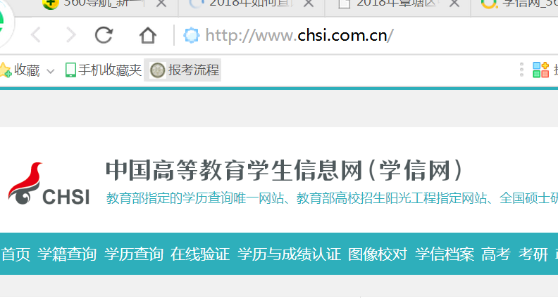

二、在首页上方导航栏点选“学信档案”并进入。
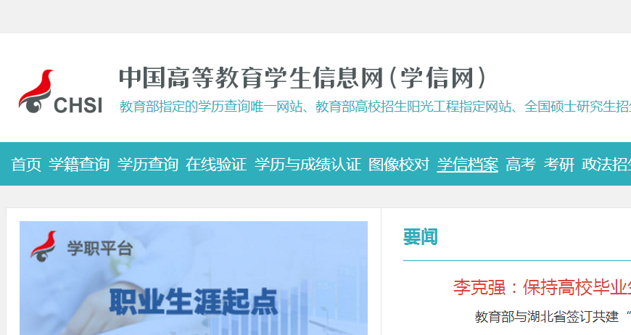

三、注册学信网账号（如果已注册有的忽略该步骤）
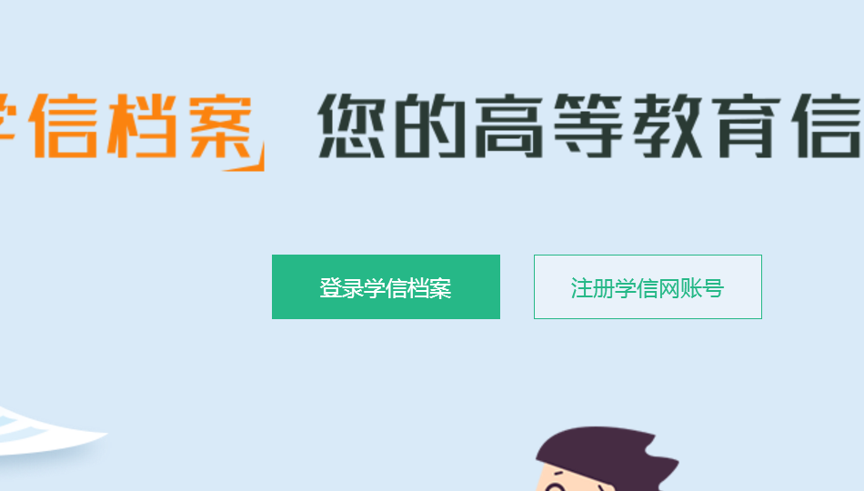
四、按注册提示填写完成注册信息，完成注册。
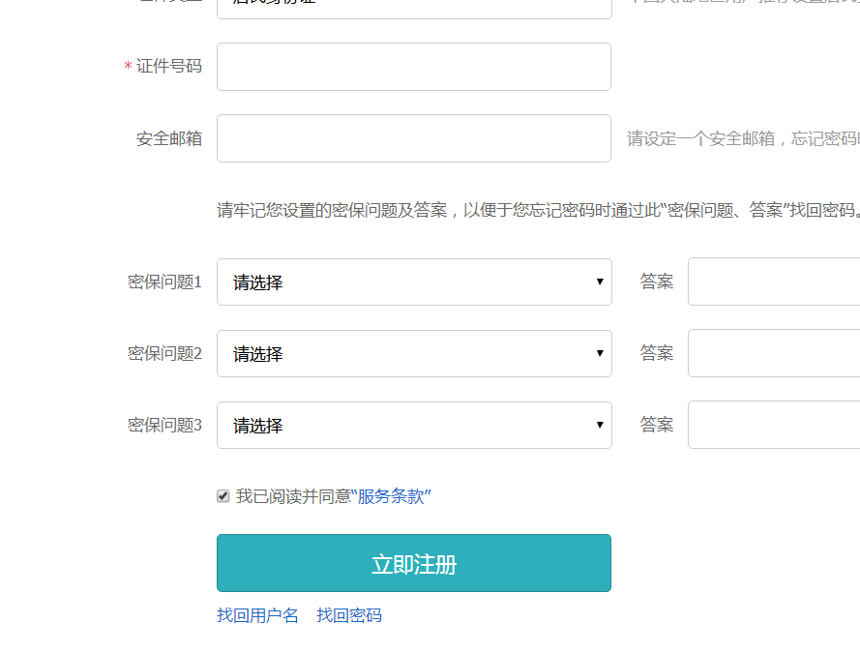

五、注册完成后，登陆学信档案，并点击左侧的“高等教育信息”
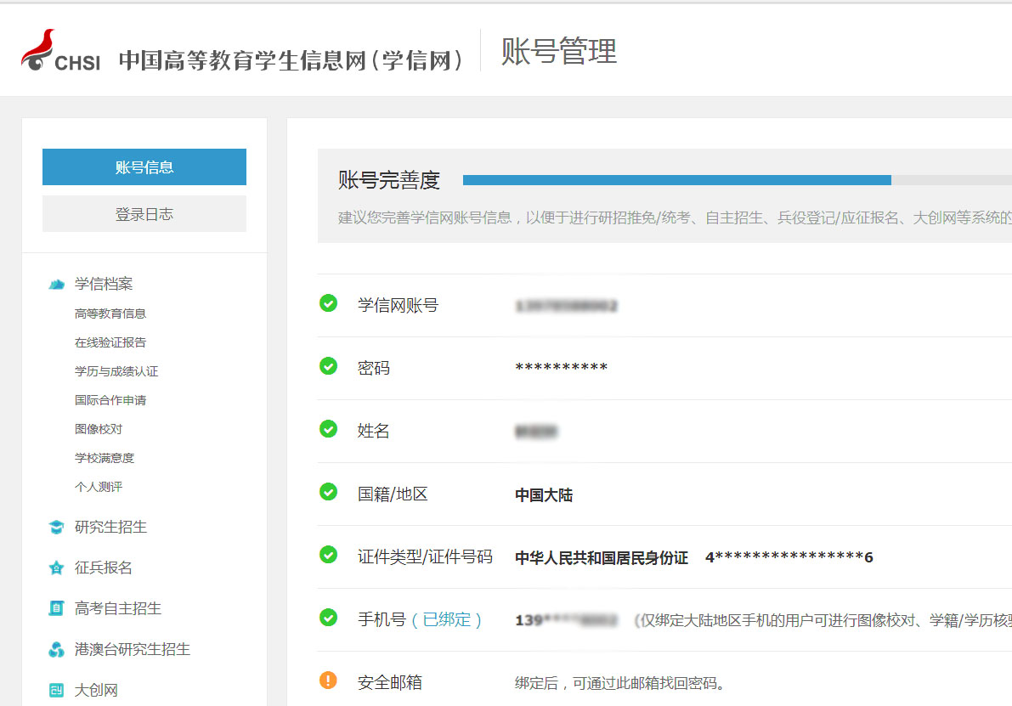

六、查看相应学籍的在线验证报告
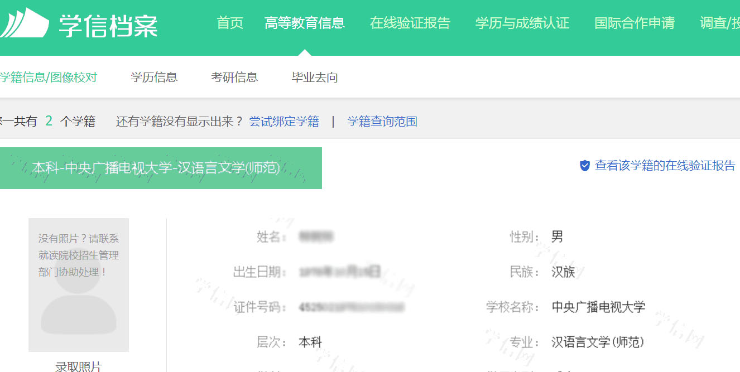

七、如出现“您暂未申请该学籍在线验证报告”，则点“申请中文版”
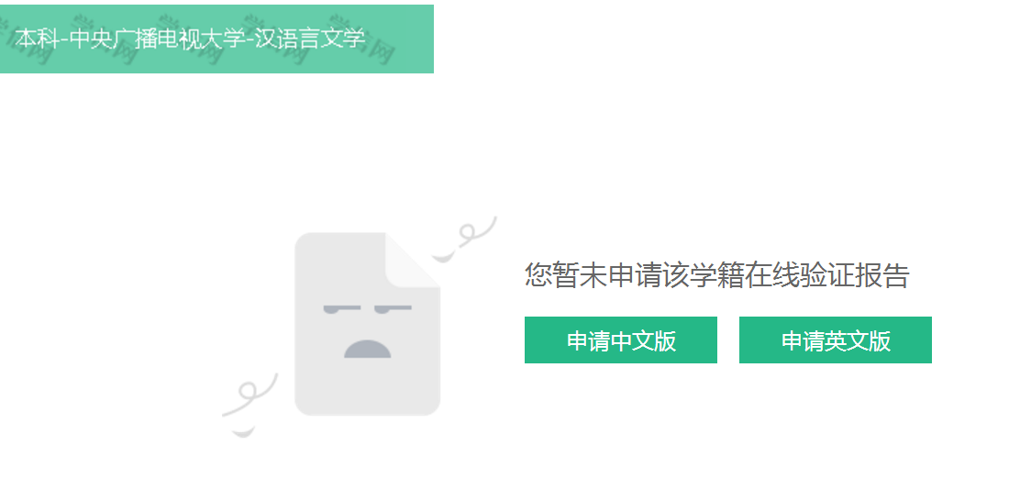
八、申请《教育部学籍在线验证报告》
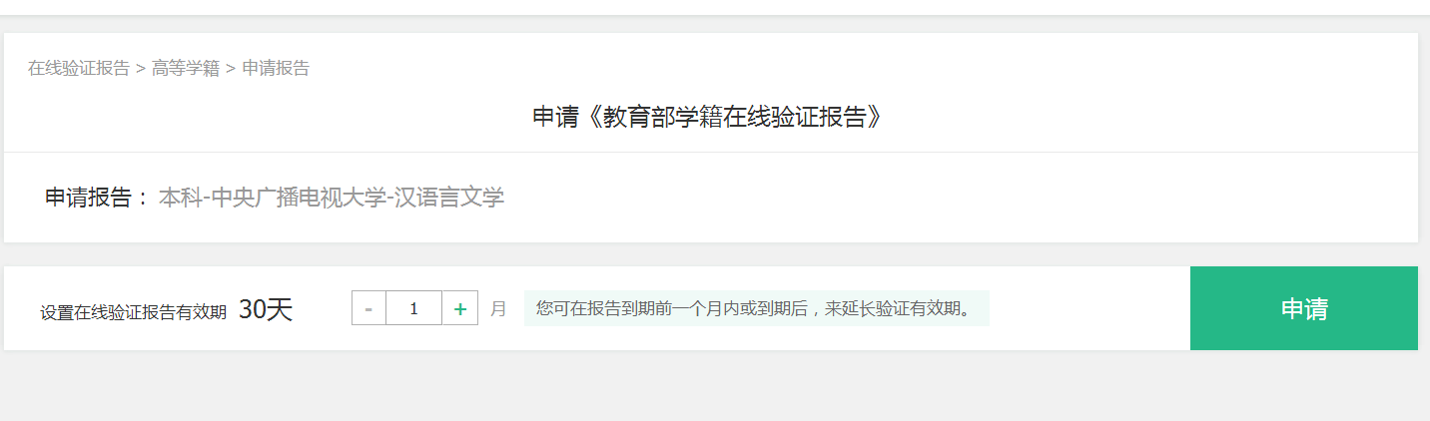

九、已申请的报告成功后，选择“查看”。
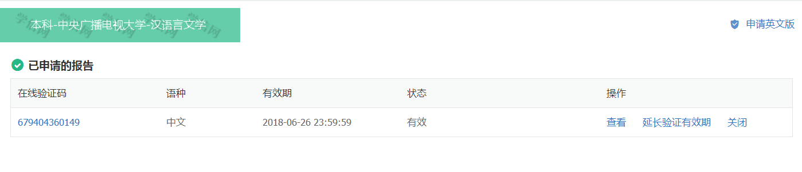

直接打印
（不推荐）
下载保存后
打印（推荐）
十、下载验证报告，再打印输出
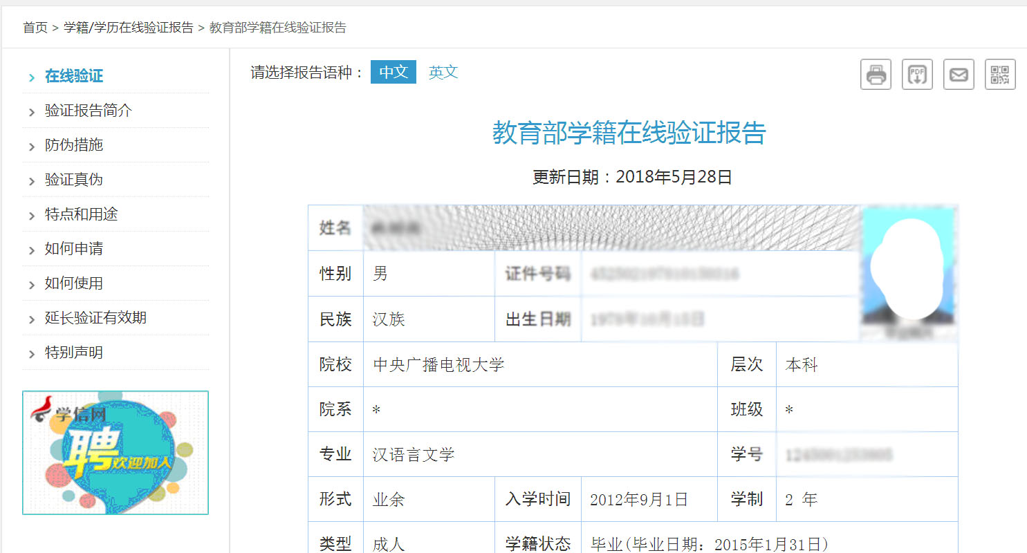

十一、完成

注：本操作仅作为演示使用，不同情况或许操作不一样，请根据网站提示操作。

